Resolución del Pleno del Instituto de Transparencia, Acceso a la Información Pública y Protección de Datos Personales del Estado de México y Municipios, con domicilio en Metepec, Estado de México, a veinte de mayo de dos mil veintiséis.

VISTO el expediente electrónico formado con motivo del recurso de revisión número 03410/INFOEM/IP/RR/2026, interpuesto por “XXXXXXXXXXX”, en lo sucesivo la parte Recurrente, en contra de la respuesta del Ayuntamiento de San Antonio la Isla, en lo subsecuente el Sujeto Obligado, se procede a dictar la presente resolución.

A N T E C E D E N T E S D E L A S U N T O
PRIMERO. De la Solicitud de Información.
Con fecha nueve de febrero de dos mil veintiséis, la parte Recurrente presentó a través del Sistema de Acceso a la Información Mexiquense (SAIMEX) ante El Sujeto Obligado, solicitud de acceso a la información pública, registrada bajo el número de expediente 00005/ANTOISLA/IP/2026, mediante la cual solicitó información en el tenor siguiente:
“Estados de cuenta bancarios del municipio de San Antonio La Isla de los últimos tres meses en donde se reflejen los ingresos, egresos y el numero de cuenta.” (Sic)
Modalidad de entrega: A través del SAIMEX.

SEGUNDO. De la prórroga.
En fecha veintisiete de febrero de dos mil veintiséis el Sujeto Obligado notificó a la parte Recurrente una prórroga para dar respuesta, en los términos siguientes:
“...
Con fundamento en el artículo 163 de la Ley de Transparencia y Acceso a la Información Pública del Estado de México y Municipios, se le hace de su conocimiento que el plazo de 15 días hábiles para atender su solicitud de información ha sido prorrogado por 7 días en virtud de las siguientes razones:
Se anexa Acta del Comité de Transparencia de este Sujeto Obligado, mediante la cual se autoriza la ampliación de plazo para dar respuesta a la presente solicitud de información.
…” (Sic)
Adicionalmente, el Sujeto Obligado adjuntó los archivos electrónicos denominados “Acta 8-2026 Prórroga Ant..pdf” y “Solicitud de Prorroga Tesoreria Municipal 5-2026.pdf”.

TERCERO. De la respuesta o entrega de la información
De las constancias que obran en el expediente electrónico, se advierte que el día doce de marzo de dos mil veintiséis, el Sujeto Obligado dio respuesta a la solicitud de información en los siguientes términos:

“En respuesta a la solicitud recibida, nos permitimos hacer de su conocimiento que con fundamento en el artículo 53, Fracciones: II, V y VI de la Ley de Transparencia y Acceso a la Información Pública del Estado de México y Municipios, le contestamos que:
Estimado solicitante, por este medio le envío la respuesta del Servidor Público Habilitado a su requerimiento de información. No omito mencionar, que en cumplimiento del artículo 177 de la Ley de Transparencia, Acceso a la Información Pública del Estado de México y Municipios, tiene el derecho de interponer recurso de revisión ante el Instituto de Transparencia y Acceso a la Información Pública del Estado de México y Municipios en un plazo de 15 días hábiles a partir de la presente notificación. Finalmente, se hace de su conocimiento que, en la página oficial del Ayuntamiento de San Antonio la Isla, https://sanantoniolaisla.gob.mx/encuesta-de-satisfaccion-usuaria-transparencia-y-acceso-a-la-informacion-publica/ encontrará un documento denominado “encuesta de satisfacción usuaria”, en relación con dicho formato solicitamos su valiosa colaboración para responder dicho instrumento de medición de opinión con la finalidad de retroalimentar nuestros procesos de atención ciudadana. Por lo que una vez que la encuesta sea contestada, agradeceremos la atención de enviarla al correo electrónico sanantoniolaisla@itaipem.org.mx. “(Sic).

Adicionalmente, el Sujeto Obligado adjuntó los archivos electrónicos denominados “OFICIO SALI TM 093 2026.pdf” y “Rsp UT 005.pdf”, mismos que no se reproducen por ser del conocimiento de las partes, sin embargo, serán materia de estudio en el considerando respectivo.

CUARTO. Del recurso de revisión.
Inconforme con la respuesta notificada por El Sujeto Obligado, el Recurrente interpuso recurso de revisión, en fecha veinte de marzo de dos mil veintiséis, el cual fue registrado en el sistema electrónico con el expediente número 03410/INFOEM/IP/RR/2026; en los cuales arguye las siguientes manifestaciones:
- Acto impugnado
“En contra de la respuesta proporcionada por la Unidad de Transparencia del Municipio de San Antonio La Isla, Estado de México a la solicitud de información identificada con el número de folio 00005/ANTOISLA/IP/2026.” (sic)
- Razones o motivos de inconformidad
“La negativa a la información solicitada y la falta y deficiencia en la fundamentación de la respuesta” (sic)

QUINTO. Del turno y admisión del recurso de revisión.
El medio de impugnación fue turnado al Comisionado Presidente José Martínez Vilchis, por medio del sistema electrónico SAIMEX, en términos del artículo 185, fracción I, de la Ley de Transparencia y Acceso a la información Pública del Estado de México y Municipios, del cual recayó acuerdo de admisión en fecha veintitrés de marzo de dos mil veintiséis, determinándose en ellos, un plazo de siete días para que las partes manifestaran lo que a su derecho corresponda en términos del numeral ya citado.

SEXTO. De la etapa de instrucción.
De las constancias que obran en el expediente electrónico del SAIMEX, se advierte que el Sujeto Obligado rindió su informe justificado en fecha diez de abril de dos mil veintiséis, por medio del archivo electrónico “Manifestaciones -7.pdf”, mismo que fue puestos a la vista del Recurrente.

Así mismo, se aprecia que no se llevaron a cabo audiencias durante la sustanciación del recurso de revisión, ni se ofrecieron pruebas por parte del Recurrente; todo lo anterior en términos de los artículos 185 fracciones II y IV, y 195 de la Ley de Transparencia y Acceso a la Información Pública del Estado de México y Municipios.

SÉPTIMO. De la ampliación del término para resolver.
De las constancias que integran el expediente electrónico, se advierte que han transcurrido los términos de Ley, para la emisión de la resolución en el presente recurso de revisión, por lo que en fecha trece de mayo de dos mil veintiséis, se notificó a las partes el acuerdo por el que se ordena ampliar el plazo para la emisión de la resolución, en términos del artículo 181 párrafo tercero de la Ley de Transparencia y Acceso a la Información Pública del Estado de México y Municipios, ordenándose turnar los expedientes a la resolución que en derecho proceda.

OCTAVO. Del Cierre de Instrucción.
Por lo que una vez transcurrido el periodo otorgado a las partes de siete días hábiles para realizar sus manifestaciones en el acuerdo de admisión, y no habiendo prueba pendiente por desahogar, ni que documentos que integrar al expediente electrónico, se decretó el cierre de instrucción en fecha trece de mayo de dos mil veintiséis, en términos del artículo 185 fracción VI de la Ley de Transparencia y Acceso a la Información Pública del Estado de México y Municipios, ordenándose turnar el expediente a la resolución que en derecho proceda.

CONSIDERANDO
PRIMERO. De la competencia.
Este Instituto de Transparencia, Acceso a la Información Pública y Protección de Datos Personales del Estado de México y Municipios es competente para conocer y resolver el presente Recurso de Revisión, conforme a lo dispuesto en el artículo 5, párrafos trigésimo séptimo, trigésimo octavo y trigésimo noveno fracciones IV y V de la Constitución Política del Estado Libre y Soberano de México; ordinal 2, fracción II, 13, 29, 36, fracciones I y II, 176, 178, 179, 181 párrafo tercero y 185 de la Ley de Transparencia y Acceso a la Información Pública del Estado de México y Municipios; y 9, fracciones I y XXIII y 11 del Reglamento Interior del Instituto de Transparencia, Acceso a la Información Pública y Protección de Datos Personales del Estado de México y Municipios.

SEGUNDO. Sobre los alcances del recurso de revisión.
Derivado de la impugnación realizada, es preciso e importante señalar que el recurso de revisión inmerso en la Ley de Transparencia vigente en la entidad, tiene el fin y alcance que señalan los numerales 176, 179, 181 párrafo cuarto, 194 y 195 y demás aplicables de la Ley de Transparencia y Acceso a la Información Pública del Estado de México y Municipios vigente, el cual será analizado conforme a las actuaciones que obren en el expediente electrónico, con la finalidad de reparar cualquier posible afectación al derecho de acceso a la información pública y garantizando el principio rector de máxima publicidad.
El Recurso de Revisión en estudio contiene los elementos normativos de validez exigidos en la Ley de Transparencia y Acceso a la Información Pública del Estado de México y Municipios, establecidos en el artículo 180 que enuncia:
“Artículo 180. El recurso de revisión contendrá:
I. El sujeto obligado ante la cual se presentó la solicitud;
II. El nombre del solicitante que recurre o de su representante y, en su caso, del tercero interesado, así como la dirección o medio que señale para recibir notificaciones;
III. El número de folio de respuesta de la solicitud de acceso;
IV. La fecha en que fue notificada la respuesta al solicitante o tuvo conocimiento del acto reclamado, o de presentación de la solicitud, en caso de falta de respuesta;
V. El acto que se recurre;
VI. Las razones o motivos de inconformidad;
VII. La copia de la respuesta que se impugna y, en su caso, de la notificación correspondiente, en el caso de respuesta de la solicitud; y
VIII. Firma del recurrente, en su caso, cuando se presente por escrito, requisito sin el cual se dará trámite al recurso.
Adicionalmente, se podrán anexar las pruebas y demás elementos que considere procedentes someter a juicio del Instituto.
En ningún caso será necesario que el particular ratifique el recurso de revisión interpuesto.
En caso de que el recurso se interponga de manera electrónica no será indispensable que contengan los requisitos establecidos en las fracciones II, IV, VII y VIII.”

Cabe señalar que El Recurrente ejerció de manera anónima su derecho de acceso a la información pública, sin embargo, no es motivo para desechar las solicitudes de acceso a la información pública conforme a lo previsto en el artículo 155, penúltimo párrafo de la Ley de Transparencia y Acceso a la Información Pública del Estado de México y Municipios que señala lo siguiente:
“Las solicitudes anónimas, con nombre incompleto o seudónimo serán procedentes para su trámite por parte del sujeto obligado ante quien se presente. No podrá requerirse información adicional con motivo del nombre proporcionado por el solicitante.”
Robusteciendo lo anterior se encuentra lo dispuesto en los artículos 6, Apartado A, fracciones III y IV, de la Constitución Política de los Estados Unidos Mexicanos y 5 párrafos vigésimo, vigésimo primero y vigésimo segundo, de la Constitución Política del Estado Libre y Soberano de México, se establece lo siguiente:
Constitución Política de los Estados Unidos Mexicanos
“Artículo 6°.- La manifestación de las ideas no será objeto de ninguna inquisición judicial o administrativa, sino en el caso de que ataque a la moral, la vida privada o los derechos de terceros, provoque algún delito, o perturbe el orden público; el derecho de réplica será ejercido en los términos dispuestos por la ley. El derecho a la información será garantizado por el Estado.
(…)
Para efectos de lo dispuesto en el presente artículo se observará lo siguiente: A. Para el ejercicio del derecho de acceso a la información, la Federación, los Estados y el Distrito Federal, en el ámbito de sus respectivas competencias, se regirán por los siguientes principios y bases:
(…)
III. Toda persona, sin necesidad de acreditar interés alguno o justificar su utilización, tendrá acceso gratuito a la información pública, a sus datos personales o a la rectificación de éstos.
IV. Se establecerán mecanismos de acceso a la información y procedimientos de revisión expeditos que se sustanciarán ante los organismos autónomos especializados e imparciales que establece esta Constitución.”
Constitución Política del Estado Libre y Soberano de México
“Artículo 5.- En el Estado de México todas las personas gozarán de los derechos humanos reconocidos en la Constitución Política de los Estados Unidos Mexicanos, en los tratados internacionales en los que el Estado mexicano sea parte, en esta Constitución y en las leyes que de ésta emanen, por lo que gozarán de las garantía para su protección, las cuales no podrán restringirse ni suspenderse salvo en los casos y bajo las condiciones que la Constitución Política de los Estados Unidos Mexicanos establece.
(…)
Toda persona en el Estado de México, tiene derecho al libre acceso a la información plural y oportuna, así como a buscar recibir y difundir información e ideas de toda índole por cualquier medio de expresión.
(…)
El derecho a la información será garantizado por el Estado. La ley establecerá las previsiones que permitan asegurar la protección, el respeto y la difusión de este derecho.
Para garantizar el ejercicio del derecho de transparencia, acceso a la información pública y protección de datos personales, los poderes públicos y los organismos autónomos, transparentarán sus acciones, en términos de las disposiciones aplicables, la información será oportuna, clara, veraz y de fácil acceso. Este derecho se regirá por los principios y bases siguientes:
III. Toda persona, sin necesidad de acreditar interés alguno o justificar su utilización, tendrá acceso gratuito a la información pública, a sus datos personales o a la rectificación de éstos;
IV. Se establecerán mecanismos de acceso a la información y procedimientos de revisión expeditos que se sustanciarán ante el organismo autónomo especializado e imparcial que establece esta Constitución.
(…)
VIII. El Estado contará con un organismo autónomo, especializado, imparcial, colegiado, con personalidad jurídica y patrimonio propio, con plena autonomía técnica y de gestión, con capacidad para decidir sobre el ejercicio de su presupuesto y determinar su organización interna, responsable de garantizar el cumplimiento del derecho de transparencia, acceso a la información pública y a la protección de datos personales en posesión de los sujetos obligados en los términos que establezca la ley. (…)”
Por lo cual, de una interpretación sistemática, conforme y progresiva del derecho humano de acceso a la información pública se aprecia que toda persona, sin necesidad de acreditar interés alguno o justificar su utilización, deberá tener acceso a la información pública, es decir, dicho derecho fundamental exime a quien lo ejerce, de acreditar su legitimación en la causa o su interés en el asunto, lo que permite la posibilidad de que, incluso, la solicitud de acceso a la información pueda ser anónima o no contener un nombre que identifique al solicitante o que permita tener certeza sobre su identidad.
En conclusión, se cubrieron los requisitos de procedencia y procedibilidad y conforme a las constancias que obran en el expediente.

TERCERO. De las causas de improcedencia.
En el procedimiento de acceso a la información y de los medios de impugnación de la materia, se advierten diversos supuestos de procedibilidad, los cuales deben estudiarse con la finalidad de dar cumplimiento a los principios de legalidad y objetividad inmersos en el artículo 9 de Ley de Transparencia y Acceso a la Información Pública del Estado de México y Municipios, en correlación con la seguridad jurídica que debe generar lo actuado ante este Organismo garante.
Siendo facultad de este Órgano entrar al estudio de las causas de improcedencia que hagan valer las partes o que se adviertan de oficio por este Resolutor y por ende objeto de análisis previo al estudio de fondo del asunto, en los presupuestos procesales sobre el inicio o trámite de un proceso, generando eficacia jurídica en las resoluciones, máxime que se trata de una figura procesal adoptada en la ley de la materia, la cual impide su estudio y resolución cuando una vez admitido el recurso de revisión se advierta una causa de improcedencia que permita sobreseer el recurso de revisión, sin estudiar el fondo del asunto; circunstancias anteriores que no son incompatibles con el derecho de acceso a la justicia, ya que éste no se coarta por regular causas de improcedencia y sobreseimiento con tales fines. Así las cosas, del análisis de los expedientes electrónicos no se advierte ninguna causa de improcedencia que se actualice ni mucho menos alguna hecha valer por alguna de las partes, procediendo al estudio del fondo del asunto, en los siguientes términos.

CUARTO. Estudio y resolución del asunto
El análisis y resolución del presente recurso, se funda en el contenido íntegro de las actuaciones que obran en el expediente electrónico, para así estar en posibilidad este Órgano Colegiado de dictar el fallo correspondiente conforme a derecho, tomando en consideración los elementos aportados por las partes y respetando en todo momento al principio de máxima publicidad consagrado en nuestra Constitución Federal, Local y demás leyes aplicables en la materia, así como en los tratados internacionales en los que el Estado Mexicano sea parte, en concordancia con el párrafo tercero del artículo 1 de la Constitución Federal y el diverso 8 de la Ley de Transparencia local.

Ahora bien, el artículo 179 de la Ley de Transparencia establece las causales para la procedencia del recurso de revisión, tal como se transcribe:
Artículo 179. El recurso de revisión es un medio de protección que la Ley otorga a los particulares, para hacer valer su derecho de acceso a la información pública, y procederá en contra de las siguientes causas:
- La negativa a la información solicitada;
- La clasificación de la información;
- La declaración de inexistencia de la información;
- La declaración de incompetencia por el sujeto obligado;
- La entrega de información incompleta;
- La entrega de información que no corresponda con lo solicitado;
- La falta de respuesta a una solicitud de acceso a la información;
- La notificación, entrega o puesta a disposición de información en una modalidad o formato distinto al solicitado;
- La entrega o puesta a disposición de información en un formato incomprensible y/o no accesible para el solicitante;
- Los costos o tiempos de entrega de la información;
- La falta de trámite a una solicitud;
- La negativa a permitir la consulta directa de la información;
- La falta, deficiencia o insuficiencia de la fundamentación y/o motivación en la respuesta; y
- La orientación a un trámite específico.
La respuesta que den los sujetos obligados derivada de la resolución a un recurso de revisión que proceda por las causales señaladas en las fracciones IV, VII, IX, X, XI y XII es susceptible de ser impugnada de nueva cuenta, mediante recurso de revisión, ante el Instituto.

Bajo estas líneas argumentativas, al retomar y delimitar los requerimientos del ahora Recurrente, de manera objetiva se precisa que requiere la siguiente información:

- Estados de cuenta bancarios del municipio de San Antonio La Isla de los últimos tres meses en donde se reflejen los ingresos, egresos y el número de cuenta.

De conformidad con las constancias que obran en el expediente electrónico, se observa que el Sujeto Obligado dio respuesta por medio del sistema SAIMEX, a la solicitud de información 00005/ANTOISLA/IP/2026; a través de los archivos electrónicos:
- OFICIO SALI TM 093 2026.pdf: oficio número SALI/TM/093/2026, firmado por el Tesorero Municipal, en el que refiere que no puede entregar la información al contener información de personas físicas.
- Rsp UT 005.pdf: oficio número SALI/ST/UT/0044/2026, firmado por el Titular de la Unidad de Transparencia en el que refiere remitir el oficio descrito en el punto anterior.

Es así como, derivado de la respuesta emitida por El Sujeto Obligado, el Recurrente, interpuso el presente recurso de revisión, señalando sustancialmente como sus razones o motivos de inconformidad, lo siguiente: “La negativa a la información solicitada y la falta y deficiencia en la fundamentación de la respuesta” (Sic).
Adicionalmente la parte Recurrente adjuntó el archivo electrónico denominado “RECURSO DE REVISION SAN ANTONIO LA ISLA.docx”, del cual se desprende la siguiente información:
RECURSO DE REVISIÓN EN CONTRA DE LA RESPUESTA A LA SOLICITUD DE INFORMACIÓN 00005/ANTOISLA/IP/2026

Con fundamento en los artículos 176 y 178 de la Ley de Transparencia y Acceso a la Información Pública del Estado de México y Municipios se interpone RECURSO DE REVISIÓN en contra de la respuesta proporcionada por la Unidad de Transparencia del Municipio de San Antonio La Isla, Estado de México, a la solicitud de información identificada con el número de folio 00005/ANTOISLA/IP/2026.

ACTO QUE SE RECURRE
La respuesta con números de oficio SALI/TM/093/2026 y SALI/ST/UT/0044/2026 notificada por la Unidad de Transparencia a través del SAIMEX a la solicitud de información identificada con el número de folio 00005/ANTOISLA/IP/2026, mediante la cual se solicitó:
“Estados de cuenta bancarios del Municipio de San Antonio La Isla de los últimos 3 meses en donde se reflejen los ingresos, egresos y el número de cuenta”

CAUSAS O MOTIVOS DE INCORFOMIDAD
Con fundamento en el artículo 179 fracciones I y XXIII de la Ley de Transparencia y Acceso a la Información Pública del Estado de México y Municipios se interpone RECURSO DE REVISIÓN ante LA NEGATIVA A LA INFORMACIÓN SOLICITADA y la FALTA Y DEFICIENCIA EN LA FUNDAMENTACIÓN DE LA RESPUESTA.
Lo anterior es así porque del análisis del oficio SALI/TM/093/2026 emitido por el Tesorero Municipal se advierte que únicamente se limita a señalar que la información solicitada puede contener información que detalla operaciones bancarias de diversa naturaleza por lo que su difusión pública puede afectar el patrimonio público de la cuenta.
Al respecto, el Tesorero Municipal pasa por alto que un estado de cuenta bancario de un Municipio es de carácter público toda vez que es un documento que emite el banco donde se registran todos los movimientos de una cuenta pública administrada por el ayuntamiento y sirve para el control financiero, fiscalización y transparencia del uso de recursos públicos.
En efecto, a través de un estado de cuenta se conoce el saldo inicial, los depósitos o abonos, retiros, cargos, saldo final, los conceptos o descripciones de los movimientos, como por ejemplo transferencias a proveedores, pago de nómina municipal, pagos de servicios entre otras cosas, de ahí que se trata de información de interés público y general por que a través del estado de cuenta se puede verificar el uso adecuado de los recursos de carácter público, en consecuencia se trata de un documento de naturaleza pública que debe ser entregado vía acceso a la información.
Asimismo, la respuesta proporcionada es deficiente y falta fundamentación porque omiten el acta del comité de transparencia en donde se clasifique la información que a consideración del Municipio puede afectar el patrimonio público de la cuenta.
En efecto, la respuesta carece de toda legalidad pues omiten de manera deliberada el procedimiento de clasificación previsto en la Ley de Transparencia y Acceso a la Información Pública del Estado de México y Municipios, ya que si a consideración del municipio había información que no puede difundirse lo correcto y legal hubiera sido que el comité de transparencia de manera fundada y motivada clasificara la información para que se me pudiera entregar el estado de cuenta en versión pública y de esa manera garantizar mi derecho de acceso a la información pública.
No obstante, se reitera que la información relativa a la cuenta bancaria, saldos iniciales, saldos finales, montos de depósitos y retiros, conceptos generales de pago, fechas de operaciones y en general movimientos relacionados con los recursos púbicos es información pública sobre la cual no procede clasificación alguna, toda vez que la transparencia de este documento permite vigilar como se usan los recursos públicos del municipio.
Aunado lo anterior, la falta de fundamentación y deficiencia en la respuesta se sustenta porque tal y como consta en el expediente electrónico del SAIMEX y que se invoca como prueba en este acto, el Comité de Transparencia en fecha 27 de febrero de 2026 aprobó la prórroga solicitada por el Tesorero Municipal con el argumento de que se estaba integrando la cuenta pública municipal.
Lo anterior, evidencia la falta de congruencia, la deficiencia y la ilegalidad en la atención y trámite en la solicitud de información, toda vez que las ampliaciones de plazo para la atención de una solicitud de información deben estar estrictamente justificadas en la Ley, pues se consideran una limitante al derecho de acceso a la información pública al no tener una respuesta en el plazo legal de 15 días hábiles, más aún mi derecho fundamental se vio doblemente afectado pues no solo se amplió el plazo de respuesta sin justificación alguna, sino que no se me entregó la información que solicité.
En otras palabras, cuando un Sujeto Obligado hace valer la ampliación de plazo es porque irremediablemente va entregar información al solicitante y esa ampliación de plazo se justifica cuando se colma el derecho de acceso a la información pública, situación que en el presente caso no acontece y por el contrario se dio una atención deficiente desde la prórroga aprobada sin justificación alguna y posteriormente con la negativa en la entrega de información sin estar debidamente justificado ni fundamentado.

Por lo anterior, atentamente solicito:
PRIMERO. Se revoque la respuesta notificada mediante el sistema SAIMEX a la solicitud de información identificada con el número de folio 00005/ANTOISLA/IP/2026.
SEGUNDO. Se ordene la entrega de los estados de cuenta bancarios del Municipio de San Antonio La Isla de los últimos tres meses en donde se reflejen los saldos iniciales, saldos finales, montos de depósitos y retiros, conceptos generales de pago y el número de cuenta bancario del municipio.
TERCERO. Se de vista al órgano interno de control que corresponda por la atención deficiente y negligente a la solicitud de información pública.
Conforme a las manifestaciones del recurrente en el punto Tercero, este Instituto no es competente para dar vista al Órgano Interno de Control por la deficiente atención a las solicitudes de información, únicamente por la omitir dar respuesta, lo cual no es el caso.
De las constancias que obran en el expediente electrónico del SAIMEX, se advierte que el Sujeto Obligado rindió su informe justificado por medio del archivo electrónico denominado “Manifestaciones -7.pdf”, en el que ratifica su respuesta.

Ahora bien, quedando establecido lo anterior, este Órgano Garante considera viable establecer si el informe justificado del Sujeto Obligado colma la pretensión del Recurrente.

Requerimientos | Respuesta | Colma
Estados de cuenta bancarios del municipio de San Antonio La Isla de los últimos tres meses en donde se reflejen los ingresos, egresos y el número de cuenta | El Tesorero refiere que no puede entregar los estados de cuenta al contener información de personas físicas, misma a la que se le puede dar mal uso. | No

Como podemos apreciar de las documentales en análisis, el sujeto obligado no niega contar con la información solicitada, por el contrario, acepta de forma expresa poseerla.

Las cuentas bancarias del Sujeto Obligado, son los medios por los que se transfieren recursos públicos, por lo tanto, son considerados como información pública, pues su difusión favorece la rendición de cuentas al transparentar la forma en que se administrar los recursos públicos; situación que se robustece con el Criterio orientador 11/17, del entonces Instituto Nacional de Transparencia, Acceso a la Información y Protección de Datos Personales, que a la letra precisa:

“Cuentas bancarias y/o CLABE interbancaria de sujetos obligados que reciben y/o transfieren recursos públicos, son información pública. La difusión de las cuentas bancarias y claves interbancarias pertenecientes a un sujeto obligado favorece la rendición de cuentas al transparentar la forma en que se administran los recursos públicos, razón por la cual no pueden considerarse como información clasificada.

Resoluciones:
• RRA 0448/16. NOTIMEX, Agencia de Noticias del Estado Mexicano. 24 de agosto de 2016. Por unanimidad. Comisionado Ponente Joel Salas Suárez.
• RRA 2787/16. Colegio de Postgraduados. 01 de noviembre de 2016. Por unanimidad. Comisionado Ponente Francisco Javier Acuña Llamas.
• RRA 4756/16. Instituto Mexicano del Seguro Social. 08 de febrero de 2017. Por unanimidad. Comisionado Ponente Oscar Mauricio Guerra Ford.
Criterio 11/17”

Si bien, el criterio 10/17 del entonces Instituto Nacional de Transparencia, Acceso a la Información y Protección de Datos Personales establece que el número de cuenta bancaria y/o Clabe interbancaria de particulares es información confidencial, lo cierto, es que la información requerida se debe entregar en versión pública, ya que la información relacionada con recursos públicos no corre la misma suerte:
Cuentas bancarias y/o CLABE interbancaria de personas físicas y morales privadas.
El número de cuenta bancaria y/o CLABE interbancaria de particulares es información confidencial, al tratarse de un conjunto de caracteres numéricos utilizados por los grupos financieros para identificar las cuentas de sus clientes, a través de los cuales se puede acceder a información relacionada con su patrimonio y realizar diversas transacciones; por tanto, constituye información clasificada con fundamento en los artículos 116 de la Ley General de Transparencia y Acceso a la Información Pública y 113 de la Ley Federal de Transparencia y Acceso a la Información Pública.
Resoluciones:
• RRA 1276/16 Grupo Aeroportuario de la Ciudad de México. S.A. de C.V. 01 de noviembre de 2016. Por unanimidad. Comisionada Ponente Areli Cano Guadiana.
• RRA 3527/16 Servicio de Administración Tributaria. 07 de diciembre de 2016. Por unanimidad. Comisionada Ponente Ximena Puente de la Mora.
• RRA 4404/16 Partido del Trabajo. 01 de febrero de 2017. Por unanimidad. Comisionado Ponente Francisco Acuña Llamas.

Asimismo, el artículo 2°, fracción III, de la Ley General de Títulos y Operaciones de Crédito establece que los actos y las operaciones que regula esta Ley General, se regirán por los usos bancarios y mercantiles, es así que, a manera de contextualización la cuenta bancaria y estado de cuenta se definen como:

- Cuenta bancaria: Una cuenta bancaria es un registro que mantiene un banco, en el que guarda dinero y contabiliza todas las entradas y salidas de efectivo, así como los créditos en curso, inversiones y productos relacionados.

- Estado de cuenta: Un estado de cuenta bancario es un documento oficial, generalmente mensual, emitido por la institución bancaria con la que tiene la cuenta. Este documento contiene todos los movimientos de la cuenta realizados en el mes, además de contener datos como número de cuenta, de tarjeta, saldo al corte, fecha de pago, monto mínimo a pagar, tasa de interés, en caso de ser tarjeta de crédito, entre otros datos relevantes y confidenciales para el usuario.

Ahora bien, respecto del número de cuenta es un conjunto de caracteres numéricos utilizado por los grupos financieros para identificar a los clientes. Dicho número es único e irrepetible, establecido a cada cuenta bancaria que avala que los recursos enviados a las órdenes de cargo, pago de nómina o a las transferencias electrónicas de fondos interbancarios se utilicen exclusivamente en la cuenta señalada por el cliente.

Por lo que respecta al número de cuenta bancaria, es un número único e irrepetible asignado a cada cuenta bancaria, que garantiza que los recursos enviados a las órdenes de cargo (transferencias electrónicas de fondos interbancarios bancos) se apliquen exclusivamente a la cuenta señalada por el cliente, como destino u origen. Dicha clave se compone de 18 dígitos numéricos que corresponden a los siguientes datos:

CÓDIGO DE BANCO: Donde radica la cuenta, de acuerdo con los números asignados a las Instituciones de Crédito Asociación de Bancos de México (tres dígitos).
CÓDIGO DE PLAZA: Ciudad o región donde el cliente mantiene su cuenta, de acuerdo con la definición de claves de plaza definida para el servicio de cheques (tres dígitos).
NUMERO DE CUENTA: Campo en donde se incluye la información que cada banco para individualizar la cuenta de sus clientes (once dígitos), y
DÍGITO DE CONTROL. Es un dígito que se obtiene a través de aplicar un algoritmo que permite validar que la estructura de los datos contenidos en la CLABE sean correctos (un dígito).

Así las cuentas bancarias otorgadas al municipio y su CLABE es única e irrepetible, estableciendo con ello una relación que avala que los cargos efectuados, las transferencias electrónicas realizadas o los abonos efectuados corresponden, exclusivamente a la cuenta proporcionada a su titular, creando con ello una relación entre el municipio y la institución encargada de prestar servicios de carácter financiero, mismo que se encuentra estrechamente relacionada con el patrimonio municipal a la que se asignó el número.

Derivado de lo anterior, se considera que el estado de cuenta bancaria y la CLABE interbancaria, del Municipio se encuentra asociado a su patrimonio, entendiendo éste como el conjunto de bienes, fondos, derechos, obligaciones, etc. por tanto, se trata de información de dominio público, además de que el Municipio de San Antonio la Isla cuenta con personalidad jurídica y patrimonio propios, autonomía de decisión técnica, operativa y administrativa en términos de la Ley Orgánica Municipal.

Por su parte los LINEAMIENTOS DE CONTROL FINANCIERO Y ADMINISTRATIVO PARA LAS ENTIDADES FISCALIZABLES MUNICIPALES DEL ESTADO DE MÉXICO, publicados en la Gaceta de Gobierno en fecha 11 de julio de 2013 establecen lo siguiente:

“DÉCIMO QUINTO: El tesorero deberá identificar y verificar los cálculos y registrar en el periodo correspondiente los intereses generados en cada una de las cuentas bancarias.
…
TÍTULO SEGUNDO
LINEAMIENTOS DE CONTROL
FINANCIERO Y ADMINISTRATIVO

INGRESOS
EFECTIVO
Son obligaciones a cargo del Tesorero:
…
2. Depositar íntegra y diariamente los ingresos recaudados de la entidad fiscalizable municipal, en la cuenta bancaria de recursos propios correspondiente, cuando se cuente con institución bancaria en la localidad. En caso de no contar con ésta, el depósito deberá realizarse a más tardar al tercer día hábil de aquel en que se recaudó.
…
BANCOS
…
Son obligaciones del Presidente y Tesorero:
23. El presidente y tesorero o equivalente deberán aperturar las cuentas bancarias como personas jurídicas colectivas con fines no lucrativos o entes gubernamentales con firmas mancomunadas, a nombre de la entidad fiscalizable municipal, con el nombre del programa o recurso y el contrato respectivo por cada uno de los recursos federales, estatales o municipales.
…
24. Abstenerse de mezclar tanto en las cuentas bancarias como en sus registros contables, los ingresos provenientes de recursos federales, estatales o municipales entre sí, incluyendo los de financiamiento a corto y largo plazo y deberán contabilizar individualmente en una cuenta específica cada uno de ellos.
…
CONSTRUCCIONES EN PROCESO EN BIENES DEL DOMINIO PÚBLICO
…
51. Tratándose de la realización de obras que cuenten con aportaciones comunitarias, independientemente de que se ejecuten con recursos federales, estatales o municipales, el tesorero deberá llevar a cabo el seguimiento, ejecución y control de dichas aportaciones, debiendo depositarlas en la cuenta bancaria específica del fondo de donde provengan los recursos, así mismo, deberá elaborar el recibo oficial de ingresos correspondiente con copia al comité comunitario.
…
SUELDOS Y SALARIOS POR PAGAR
Son obligaciones del Tesorero:
…
66. Depositar los sueldos y salarios no cobrados en un plazo no mayor a cinco días hábiles siguientes a la fecha en que debió hacerse el pago, en la cuenta bancaria de la cual salió el recurso.”

Como podemos apreciar en el punto 24 (veinticuatro) se le impone al Tesorero municipal abstenerse de mezclar tanto en las cuentas bancarias como en sus registros contables, los ingresos provenientes de recursos federales, estatales o municipales entre sí, incluyendo los de financiamiento a corto y largo plazo, estableciendo que dichos recursos se deberán contabilizar individualmente en una cuenta específica para cada uno de ellos, en el punto 51 (cincuenta y uno) se impone al tesorero llevar a cabo el seguimiento, ejecución y control de las aportaciones a las obras, debiendo depositarlas en la cuenta bancaria específica del fondo de donde provengan los recursos.

Por su parte, la información que forma parte de los Informes Trimestrales 2025 y 2026 que se remiten al OSFEM es la siguiente:
2025
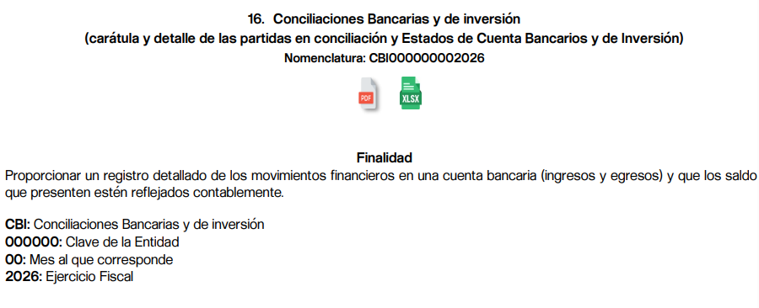
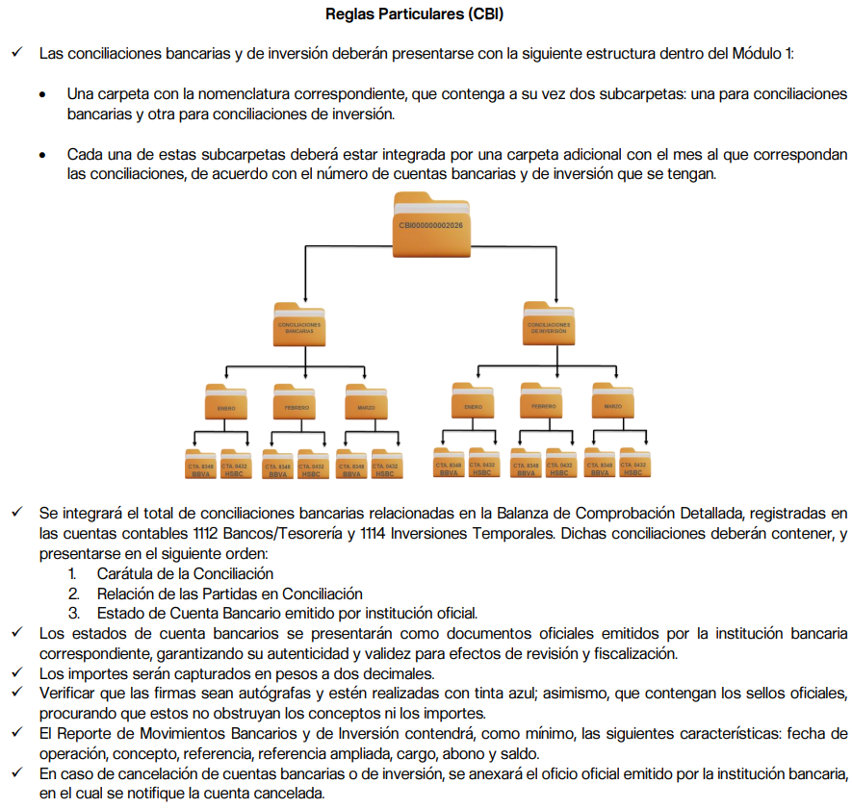

2026
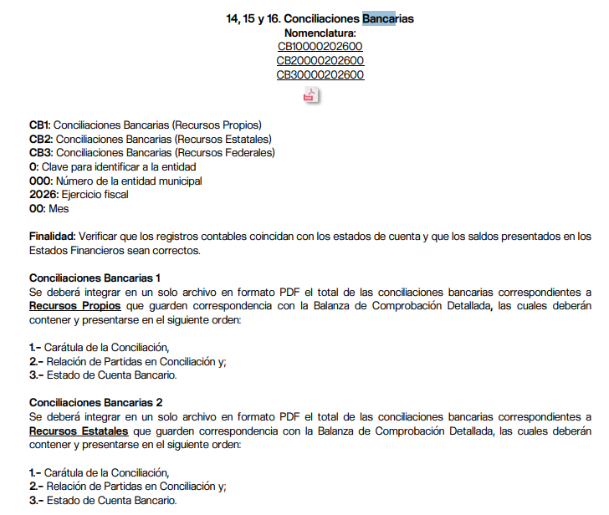
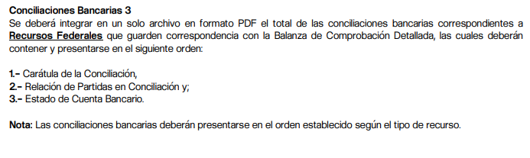
Finalmente, el Manual Único de Contabilidad Gubernamental 2025, establece lo siguiente:
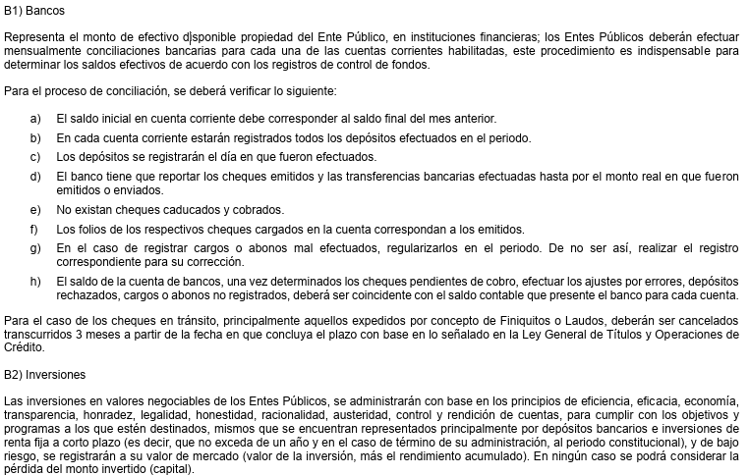
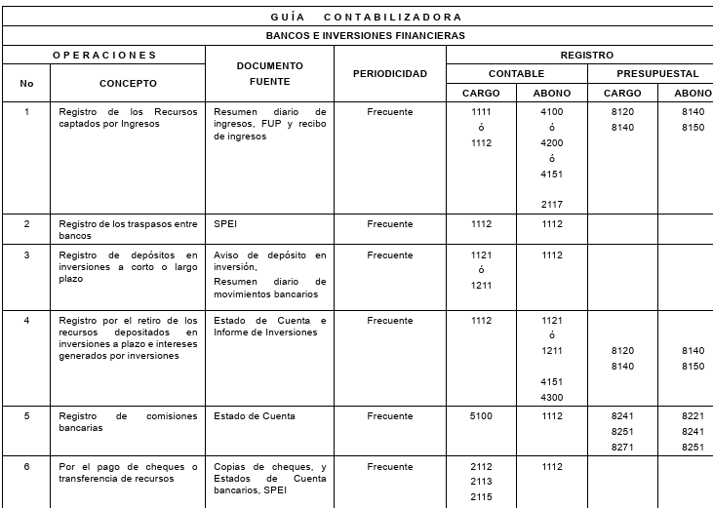
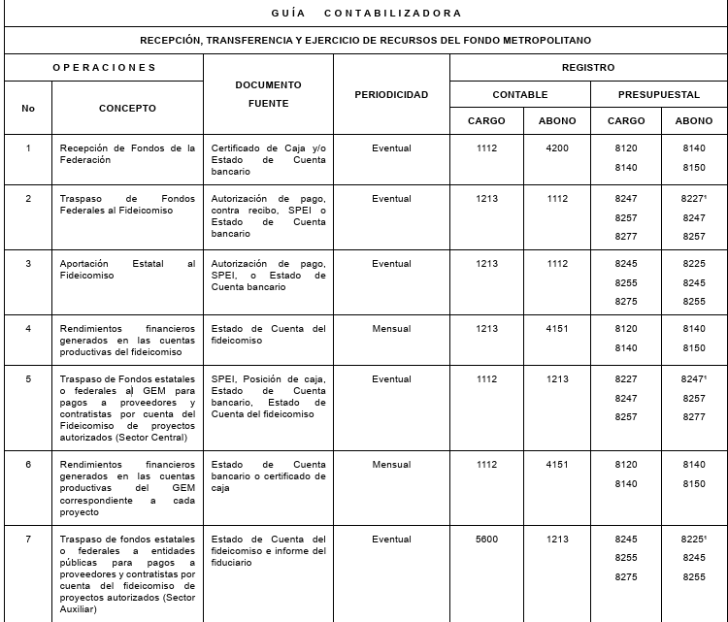

Ahora bien, en atención a lo dispuesto por los artículos 3, fracción XI, 8 y 12 de la Ley de Transparencia y Acceso a la Información Pública del Estado de México y Municipios, los cuales son del tenor literal siguiente:

Artículo 3.- Para los efectos de la presente Ley se entenderá por:
…
XI. Documento: Los expedientes, reportes, estudios, actas, resoluciones, oficios, correspondencia, acuerdos, directivas, directrices, circulares, contratos, convenios, instructivos, notas, memorandos, estadísticas o bien, cualquier otro registro que documente el ejercicio de las facultades, funciones y competencias de los sujetos obligados, sus servidores públicos e integrantes, sin importar su fuente o fecha de elaboración. Los documentos podrán estar en cualquier medio, sea escrito, impreso, sonoro, visual, electrónico, informático u holográfico;

Artículo 4. El derecho humano de acceso a la información pública es la prerrogativa de las personas para buscar, difundir, investigar, recabar, recibir y solicitar información pública, sin necesidad de acreditar personalidad ni interés jurídico.

Toda la información generada, obtenida, adquirida, transformada, administrada o en posesión de los sujetos obligados es pública y accesible de manera permanente a cualquier persona, en los términos y condiciones que se establezcan en los tratados internacionales de los que el Estado mexicano sea parte, en la Ley General, la presente Ley y demás disposiciones de la materia, privilegiando el principio de máxima publicidad de la información. Solo podrá ser clasificada excepcionalmente como reservada temporalmente por razones de interés público, en los términos de las causas legítimas y estrictamente necesarias previstas por esta Ley.

Los sujetos obligados deben poner en práctica, políticas y programas de acceso a la información que se apeguen a criterios de publicidad, veracidad, oportunidad, precisión y suficiencia en beneficio de los solicitantes.

Artículo 12. Quienes generen, recopilen, administren, manejen, procesen, archiven o conserven información pública serán responsables de la misma en los términos de las disposiciones jurídicas aplicables.

Los sujetos obligados sólo proporcionarán la información pública que se les requiera y que obre en sus archivos y en el estado en que ésta se encuentre. La obligación de proporcionar información no comprende el procesamiento de la misma, ni el presentarla conforme al interés del solicitante; no estarán obligados a generarla, resumirla, efectuar cálculos o practicar investigaciones.

En síntesis, el derecho de acceso a la información pública se satisface en aquellos casos en que se entregue el soporte documental en que conste la información pública, toda vez que, los Sujetos Obligados no tienen el deber de generar, poseer o administrar la información pública con el grado de detalle solicitado; esto es, que no tienen el deber de generar un documento ad hoc, para satisfacer el derecho de acceso a la información pública.

Con base en lo anteriormente expuesto, se arriba a la conclusión de que la respuesta del Sujeto Obligado no colmó el derecho de acceso a la información ejercido por el particular.

De la Versión Pública
No pasa desapercibido que la información podría contener información susceptible de clasificar, por lo cual, dicha información debe ser clasificada para no vulnerar un derecho intangible. Aunado a que de ser en caso de contar con otra información consistente en datos personales, deberá generarse una versión pública, tal excepción a la publicidad, atiende a la coexistencia de datos públicos e información que tenga el carácter de confidencial (datos personales) o reservada, por lo que debe privilegiarse el acceso a la información bajo el principio de máxima divulgación, empero sin violar el derecho a la protección de datos personales, cuyo fundamento legal aplicable se encuentra inmerso en los numerales de la Ley de la materia, que a la letra esgrimen:
“Artículo 3. Para los efectos de la presente Ley se entenderá por:
(…)
IX. Datos personales: La información concerniente a una persona, identificada o identificable según lo dispuesto por la Ley de Protección de Datos Personales del Estado de México;
(…)
XLV. Versión pública: Documento en el que se elimine, suprime o borra la información clasificada como reservada o confidencial para permitir su acceso.
Artículo 122. La clasificación es el proceso mediante el cual el sujeto obligado determina que la información en su poder actualiza alguno de los supuestos de reserva o confidencialidad, de conformidad con lo dispuesto en el presente título.
[…]
Artículo 132. La clasificación de la información se llevará a cabo en el momento en que:
[…]
II. Se determine mediante resolución de autoridad competente; o
(…)
Artículo 137. Cuando un mismo medio, impreso o electrónico, contenga información pública y reservada o confidencial, la Unidad de Transparencia para efectos de atender una solicitud de información, deberán elaborar una versión pública en la que se testen las partes o secciones clasificadas, indicando su contenido de manera genérica y fundando y motivando su clasificación.” [Sic]

Lo anterior es así, puesto que ha de destacarse que el artículo 91, de la Ley de la Materia, dispone que el acceso a la información pública será restringido excepcionalmente, cuando ésta sea clasificada como reservada o confidencial.

En ese orden de ideas, el nombre, domicilio, firma o número telefónico de ciudadanos es información confidencial, por ello se debe arribar a las siguientes consideraciones:
- NOMBRE DE PARTICULAR: Designa e individualiza a una persona, puesto que se compone con el sustantivo propio y el primer apellido del padre, y el primer apellido de la madre, en el orden que de común acuerdo determinen, ello atendiendo a lo previsto en los artículos 2.13 y 2.14 del Código Civil del Estado de México. Circunstancia anterior que de ser visible y otorgarse por este Sujeto Obligado, de manera general y pública se vulneraría el derecho a la protección de datos personales de la persona misma, esto debido a la divulgación innecesaria del nombre del particular, sin que exista consentimiento para ello, lo que haría ampliamente identificable al individuo respecto del documento que se trata o la actividad que se refiere, estando ante la posibilidad de manera directa de conocer el nombre específico del sujeto en el caso en concreto, información clasificada como confidencial.

Igualmente, resulta importante destacar que el número de cuenta bancaria de las personas físicas es información que sólo su titular o personas autorizadas poseen para el acceso o consulta de información patrimonial, o para la realización de operaciones bancarias de diversa naturaleza, por lo que la difusión pública del mismo facilitaría la afectación al patrimonio del titular de la cuenta.

Por lo anterior, el número de cuenta bancaria debe ser clasificado como confidencial con fundamento en las fracciones I y II del artículo 143 de la Ley de la Materia de la Entidad; en razón de que, con su difusión se estaría poniendo en riesgo la seguridad de su titular.

Además de que, la publicidad de los números de cuenta bancaria de los particulares en nada contribuye a la rendición de cuentas, sino por el contrario, dar a conocer los números de las cuentas bancarias hace vulnerable a las personas físicas, al abrir la posibilidad de que terceros que cuenten con las posibilidades tecnológicas y/o económicas puedan realizar actos ilícitos mediante operaciones cibernéticas; en esa virtud, este Instituto determina que dicha información no puede ser del dominio público, toda vez que se podría dar un uso inadecuado a la misma o cometer algún ilícito o fraude en contra del patrimonio de los particulares.

En esa virtud, este Pleno determina que dicha información no puede ser del dominio público, toda vez que se podría dar un uso inadecuado a la misma o cometer algún ilícito o fraude como ya ha sido expuesto.

Es por esta razón que se debe omitir el o los números de cuentas bancarias de particulares en las versiones públicas, para ser entregadas.

Lo anterior, no es así tratándose de las cuentas bancarias o claves interbancarias de los Sujetos Obligados ya que su publicidad cede a la rendición de cuentas al transparentar la forma en que son administrados los recursos públicos.

Lo argumentado encuentra sustento en los criterios 10/17 y 11/17 emitidos por el Instituto Nacional de Transparencia, Acceso a la Información y Protección de Datos Personales, INAI, que llevan por rubro y texto los siguientes:

“Cuentas bancarias y/o CLABE interbancaria de personas físicas y morales privadas. El número de cuenta bancaria y/o CLABE interbancaria de particulares es información confidencial, al tratarse de un conjunto de caracteres numéricos utilizados por los grupos financieros para identificar las cuentas de sus clientes, a través de los cuales se puede acceder a información relacionada con su patrimonio y realizar diversas transacciones; por tanto, constituye información clasificada con fundamento en los artículos 116 de la Ley General de Transparencia y Acceso a la Información Pública y 113 de la Ley Federal de Transparencia y Acceso a la Información Pública.
Cuentas bancarias y/o CLABE interbancaria de sujetos obligados que reciben y/o transfieren recursos públicos, son información pública. La difusión de las cuentas bancarias y claves interbancarias pertenecientes a un sujeto obligado favorece la rendición de cuentas al transparentar la forma en que se administran los recursos públicos, razón por la cual no pueden considerarse como información clasificada.”

Lo anterior, sólo en caso de advertir información susceptible de clasificar, por ende, resulta necesario que el Comité de Transparencia del Sujeto Obligado emita el Acuerdo de Clasificación correspondiente que sustente la versión pública, el cual deberá cumplir cabalmente las formalidades previstas en el artículo 137 de la Ley de Transparencia y Acceso a la Información Pública del Estado de México y Municipios, así como los numerales aplicables de los LINEAMIENTOS GENERALES EN MATERIA DE CLASIFICACIÓN Y DESCLASIFICACIÓN DE LA INFORMACIÓN, ASÍ COMO PARA LA ELABORACIÓN DE VERSIONES PÚBLICAS, publicados en el Diario Oficial de la Federación en fecha quince de abril de dos mil dieciséis, mediante Acuerdo del Consejo Nacional del Sistema Nacional de Transparencia, Acceso a la Información Pública y Protección de Datos Personales.

En mérito de lo expuesto en líneas anteriores, resultan parcialmente fundados los motivos de inconformidad que arguye el Recurrente en su medio de impugnación que fue materia de estudio, por ello con fundamento en la fracción III, del artículo 186, de la Ley de Transparencia y Acceso a la Información Pública del Estado de México y Municipios, se REVOCA la respuesta a la solicitud de información número 00005/ANTOISLA/IP/2026, que ha sido materia del presente fallo.

Por lo antes expuesto y fundado es de resolverse y,

S E RESUELVE
PRIMERO. Se REVOCA la respuesta del Sujeto Obligado a la solicitud de acceso a la información pública 00005/ANTOISLA/IP/2026, por resultar fundados los motivos de inconformidad vertidos por la parte Recurrente, en términos del considerando CUARTO de la presente Resolución.

SEGUNDO. Se ORDENA al Sujeto Obligado, haga entrega a la parte Recurrente, a través del Sistema de Acceso a la Información Mexiquense (SAIMEX), en versión pública, de lo siguiente:

- Estados de cuenta bancarios de los 3 meses anteriores a la fecha de la solicitud de información.

Para la entrega en versión pública deberá emitir el Acuerdo del Comité de Transparencia en términos de los artículos 49, fracción VIII y 132 fracción II de la Ley de Transparencia y Acceso a la Información Pública del Estado de México y Municipios, en el que funde y motive las razones sobre los datos que se supriman o eliminen y se ponga a disposición del Recurrente.

TERCERO. NOTIFÍQUESE a través del Sistema de Acceso a la Información Mexiquense (SAIMEX), la presente Resolución al Titular de la Unidad de Transparencia del Sujeto Obligado, para que conforme al artículo 186 último párrafo, 189 segundo párrafo y 194 de la Ley de Transparencia y Acceso a la Información Pública del Estado de México y Municipios; dé cumplimiento a lo ordenado dentro del plazo de diez días hábiles, e informe a este Instituto en un plazo de tres días hábiles siguientes sobre el cumplimiento dado a la presente y, se le apercibe que en caso de negarse a cumplir la presente resolución o hacerlo de manera parcial, se le impondrá una medida de apremio de conformidad con lo previsto en los artículos 198, 200, fracción III; 214, 215 y 216 de la Ley de Transparencia y Acceso a la Información Pública del Estado de México y Municipios.

CUARTO. De conformidad con el artículo 198 de la Ley de Transparencia y Acceso a la Información Pública del Estado de México y Municipios, de considerarlo procedente, el Sujeto Obligado de manera fundada y motivada, podrá solicitar una ampliación de plazo para el cumplimiento de la presente resolución.

QUINTO. NOTIFÍQUESE a través del Sistema de Acceso a la Información Mexiquense (SAIMEX), al Recurrente y hágasele del conocimiento que en caso de considerar que le causa algún perjuicio, podrá promover el Juicio de Amparo en los términos de las leyes aplicables, de acuerdo a lo estipulado por el artículo 196 de la Ley de Transparencia y Acceso a la Información Pública del Estado de México y Municipios.

ASÍ LO RESUELVE, POR UNANIMIDAD DE VOTOS, EL PLENO DEL INSTITUTO DE TRANSPARENCIA, ACCESO A LA INFORMACIÓN PÚBLICA Y PROTECCIÓN DE DATOS PERSONALES DEL ESTADO DE MÉXICO Y MUNICIPIOS, CONFORMADO POR LOS COMISIONADOS JOSÉ MARTÍNEZ VILCHIS, MARÍA DEL ROSARIO MEJÍA AYALA, SHARON CRISTINA MORALES MARTÍNEZ, LUIS GUSTAVO PARRA NORIEGA Y GUADALUPE RAMÍREZ PEÑA, EN LA DÉCIMA OCTAVA SESIÓN ORDINARIA CELEBRADA EL VEINTE DE MAYO DE DOS MIL VEINTISÉIS, ANTE EL SECRETARIO TÉCNICO DEL PLENO, ALEXIS TAPIA RAMÍREZ. -------------------------------------------------------------------------------------------------------------------------------------------------------------------------------------------------------------------------------------------------------------------------------------------------------------------------------------------------------------------------------------------------------------------------------------------------------------------------------------------------------------------------------------------------------------------------------------------------------------------------------------------------------------------------------------------
JMV/CCR/LMST

IMPROCEDENCIA Y SOBRESEIMIENTO EN EL JUICIO DE AMPARO. LAS CAUSAS PREVISTAS EN LOS ARTÍCULOS 73 Y 74 DE LA LEY DE LA MATERIA, RESPECTIVAMENTE, NO SON INCOMPATIBLES CON EL ARTÍCULO 25.1 DE LA CONVENCIÓN AMERICANA SOBRE DERECHOS HUMANOS. Del examen de compatibilidad de los artículos 73 y 74 de la Ley de Amparo con el artículo 25.1 de la Convención Americana sobre Derechos Humanos no se advierte que el derecho interno desatienda los estándares que pretenden proteger los derechos humanos en dicho tratado, por regular causas de improcedencia y sobreseimiento que impiden abordar el estudio de fondo del asunto en el juicio de amparo, en virtud de que el propósito de condicionar el acceso a los tribunales para evitar un sobrecargo de casos sin mérito, es en sí legítimo, por lo que esa compatibilidad, en cuanto a los requisitos para la admisibilidad de los recursos dependerá, en principio, de los siguientes criterios: no pueden ser irracionales ni de tal naturaleza que despojen al derecho de su esencia, ni discriminatorios y, en el caso, la razonabilidad de esas causas se justifica por la viabilidad de que una eventual sentencia concesoria tenga un ámbito de protección concreto y no entre en conflicto con el orden jurídico, no son de tal naturaleza que despojen al derecho de su esencia ni tampoco son discriminatorias, pues no existe alguna condicionante para su aplicabilidad, en función de cuestiones personales o particulares del quejoso. Por tanto, las indicadas causas de improcedencia y sobreseimiento no son incompatibles con el citado precepto 25.1, pues no impiden decidir sencilla, rápida y efectivamente sobre los derechos fundamentales reclamados como violados dentro del juicio de garantías.

